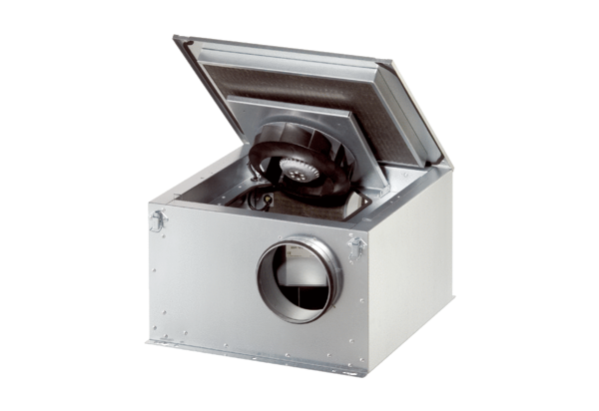Zvučno izolirana ventilacijska kutija ESR 25-2 SJedinica za pakiranje: 1 komAsortiman: C
Broj artikla: 0080.0620Proizvođač: MAICO

